ĐẠI HỌC BÁCH KHOA HÀ NỘI

BÀI TẬP LỚN
Hệ điều hành PintOS

Sinh viên thực hiện: | Đặng Nhật Quang - 20203755
Giảng viên hướng dẫn: | TS. Phạm Văn Tiến
HÀ NỘI, 12/2023

Table of Contents
CHƯƠNG 1. Mô tả mục tiêu, phương pháp triển khai 3
I. Mô tả mục tiêu, lý thuyết chung của bài tập 3
1. User Programs 3
2. Virtual Memory 3
II. Phương pháp triển khai 4
1. Argument Passing 4
2. Virtual Memory 5
CHƯƠNG 2. Sửa đổi, triển khai mã nguồn 6
I. Argument passing 6
1. Sửa đổi mã nguồn 6
2. Triển khai mã nguồn 6
II, Virtual Memory 8
1. Sửa đổi mã nguồn 8
2. Triển khai mã nguồn 14
MÃ NGUỒN & TÀI LIỆU THAM KHẢO 15
I, Mã nguồn 15
II, Tài liệu tham khảo 15

Mô tả mục tiêu, phương pháp triển khai

I. Mô tả mục tiêu, lý thuyết chung của bài tập
- PintOS là một hệ điều hành đơn giản với cấu trúc 80x86. PintOS giúp điều hành các Kernel threads, loading và running các user programs. Trong bài tập lần này, mục tiêu cụ thể là mở rộng các chức năng của PintOS.
- Trong bài tập lớn này, với mong muốn hiểu thêm về OS nói chung và Pintos nói riêng, em chọn hai project User Program Argument Passing và Virtual Memory.

1. User Programs
- User Programs được chạy đa tác nhiệm, mỗi một process có một thread để sử dụng. Mỗi một User Program được viết với sự liên tưởng rằng chúng có quyền kiểm soát toàn bộ máy tính: load và chạy đa processes trong cùng một thời điểm, kiểm soát memory, schedule và các trạng thái một cách đúng đắn.
- Bộ nhớ được chia ra làm hai phần:
- Virtual Memory Layout: Bộ nhớ ảo của hệ điều hành, cũng được chia ra làm hai vùng nhớ:
  - User Virtual Memory: Bộ nhớ ảo mà process sử dụng. Mỗi một process sẽ có một vùng nhớ riêng biệt. Một user program chỉ có thể truy cập chính User Virtual Memory của nó. Việc một process có một vùng nhớ riêng khiến chúng khi gặp lỗi sẽ không gây ảnh hưởng đến toàn bộ nhớ của hệ thống.
  - Kernel Virtual Memory: Đây là một vùng nhớ cố định của toàn hệ thống dù cho user process ở trong kernel thread nào. Kernel threads có thể truy nhập cả Kernel Virtual Memory và chính User Virtual Memory của User Process đang chạy. Vùng nhớ này thường được sử dụng cho những hoạt động ở cấp độ thấp nhất, đáng tin cậy nhất của hệ điều hành.
- Source Files của userprogs:
- “process.c”, “process.h”: Chạy các ELF nhị phân và bắt đầu các process
- “pagedir.c”, “pagedir.h”: Bảng trang quản lý bộ nhớ 80x86
- “syscall.c”, “syscall.h”: System call mặc định của hệ thống
- “exception.c”, “exception.h”: Quản lý và xử lý các “exception”, “fault”
- “gdt.c”, “gdt.h”: Global Descriptor Table(GDT) là bảng mô tả các segment đang được sử dụng.
- “tss.c”, “tss.h”: Task-State Segment(TSS) được sử dụng để chuyển các tác vụ.

2. Virtual Memory
- Virtual Memory của Pintos có những thành phần chính:
- Pages: Trong Pintos, một page là một vùng nhớ 4096 bytes. Một 32-bit virtual address được chia ra 20-bit page number và 12-bit page offset. Mỗi một process có một set user-pages, là những pages nằm dưới PHYS_BASE 0xc0000000. Kernel-pages, mặt khác, cung cấp những địa chỉ toàn cục, không thay đổi dù cho thread hay process nào đang hoạt động.
- Frames: Một frame (physical frame/page frame), là một vùng nhớ vật lý liên tục. Mỗi 32-bit physical address cũng được chia thành hai thành phần 20-bit frame number và 12-bit frame offset. Page đầu tiên của kernel virtual memory được map với frame đầu tiên của địa chỉ vật lý, page thứ hai với frame thứ hai,… Vì thế, frame được truy cập thông qua kernel virtual memory.
- Page tables: Page table là một cấu trúc dữ liệu mà CPU sử dụng để dịch virtual memory sang địa chỉ vật lý (một page sang frame). Page number sử dụng page table để lấy frame number, kết hợp với offset để lấy được địa chỉ vật lý.
- Swap slots: Swap slots là những vùng disk space swap partition có size là page-size.
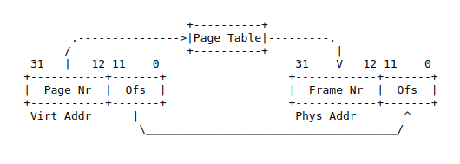Figure 1: Page table translation

II. Phương pháp triển khai

1. Argument Passing
- Đầu tiên, Argument passing là chức năng luôn cần thiết. Nếu không có, program sẽ ngay lập tức xảy ra fault. Cho đến khi ta hoàn thành chức năng này, ta chỉ nên khởi chạy program và không truyền arguments vào command-line. Hiện tại, ta không nhận truyền vào các Arguments. Ta cần mở rộng setup_stack để có thể nhận vào các Args và phân chia ra bằng “ “. Từ đầu tiên được chia ra sẽ là tên của program, từ thứ hai là Argument đầu tiên,… Ta sẽ sử dụng hàm strok_r để tách các args, hàm strok_r sử dụng một con trỏ save_ptr để trỏ tới vị trí duyệt. So với strok, strok_r sẽ giúp các thread biết được vị trí duyệt khi nhiều thread đều đang sử dụng.
- Với ví dụ: “/bin/ls -l foo bar”, đầu tiên ta chia command thành các token “bin/ls”, “-l”, “foo”, “bar” và push vào đầu stack. Sau đó là word-align access, thêm word-align vào ngăn cách stack pointer trước push đầu tiên để tăng khả năng truy nhập. Tiếp theo push địa chỉ của mỗi token cùng với một pointer null argv[argc] vào stack với thứ tự từ phải sang trái, argv[0] chính là phần tử có địa chỉ nhỏ nhất. Đây chính là những phần tử của argv. Sau đó, push địa chỉ trỏ đến argv; số lượng argc vào cùng với thứ tự đó. Cuối cùng, push một fake “return address”.
- Bảng dưới đây là ví dụ về trạng thái của stack ngay khi bắt đầu một program, với giả thiết PHYS_BASE là 0xc0000000. Pointer của stack được khởi tạo ở địa chỉ 0xbfffffcc (đây là địa chỉ return address). Code nên được bắt đầu ở trên top của stack, ngay dưới địa chỉ PHYS_BASE.
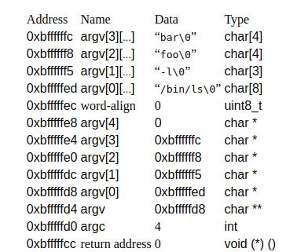Figure 2: Ví dụ về Setup Stack
- Ta cần khởi tạo ổ đĩa 2MB để có partition chạy file. Sau khi make thành công ‘userprog’, ta mở terminal tại ‘userprog/build’, dùng lệnh pintos -mkdisk filesys.dsk –filesys-size=2. Sau đó, format partition bằng lệnh pintos -f. Tiếp theo, để chạy các file, ta cần copy file vào partition. Sau khi make folder ‘examples’, copy file bất kỳ bằng lệnh pintos -p file -a newname -- -q. Cuối cùng, ta có thể chạy file bằng lệnh ‘pintos run ‘name args’.

2. Virtual Memory
- Hiện tại, Pintos chưa xử lý Virtual Memory. Để bắt đầu với Project, cần hoàn chỉnh project User Programs hoàn chỉnh.
- Frame: Tổ chức Frame Table cho các địa chỉ vật lý theo định dạng Array. Xử lý công việc liên kết Frame - Page. Quản lý và đá Page ra khỏi Frame khi cần.
- Paging: Bổ sung paging cho segment load từ các executable. Những page này chỉ nên được lazy load khi page faults. Tổ chức Page Table theo hash (key – value pair table). Xử lý map files và giao tiếp page – frame.
- Swap: Sử dụng disk block BLOCK_SWAP để lưu trữ những page bị swap out khỏi frame. Sử dụng một bitmap swap_bitmap để lưu trữ thông tin ở swap-partition.
- Memory mapped files: Map file vào trong virtual memory giúp ta truy nhập file nhanh hơn và thuận tiện hơn cho bộ nhớ. Việc map file nên được hủy bỏ khi một process bị hủy sử dụng hàm ‘exit’ thoát đi và những thứ được viết trong process sẽ được viết vào file. Khi có nhiều process map vào cùng một file, không cần thiết các process phải đồng bộ dữ liệu.

Sửa đổi, triển khai mã nguồn

I. Argument passing

1. Sửa đổi mã nguồn
- Quy trình sửa đổi mã nguồn:
- Đầu tiên, ta include malloc.h từ thư mục thread, khởi tạo hai tham chiếu char **save_ptr vào các hàm định sẵn load và setup_stack.
- Trong setup_stack:
  - Tạo hai biến char **cont và char **argv, cấp phát bộ nhớ khởi tạo malloc với size = 2.
  - Sử dụng strok_r để tách token từ file_name. Với mỗi token, ta sẽ lưu vào cont. Nếu như số lượng các arguments tăng quá bộ nhớ, ta sẽ nhân đôi size của cont và argv lên với realloc.
  - Sau khi đã duyệt hết các token, ta sẽ copy token vào stack với thứ tự từ argc-1 trở về, đồng thời sử dụng argv để lưu trữ địa chỉ mà stack pointer đã đi qua.
  - Thêm word-align với độ lớn bằng *esp%4.
  - Duyệt các phần tử argv và push vào trong stack theo thứ tự từ argc trở về.
  - Push địa chỉ trỏ đến argv cuối cùng vừa sử dụng với độ lớn sizeof(char**)
  - Push argc vào với độ lớn sizeof(int)
  - Push fake return address có độ lớn sizeof(void*)
- Trong process_execute:
  - Hàm process_execute sẽ gọi thread_create, truyền vào file_name làm thread_name và hàm start_process để tạo thread chạy program. Vì thế, ta sẽ tách file_name bằng strok_r và truyền token đầu tiên vào thread.
- Trong start_process:
  - Tương tự, ta tách file_name ra hai phần tokens, truyền vào hàm load() tên file (first token) và saveptr trỏ tới các arg. Nếu như có thể load program, ta sẽ chạy program.

2. Triển khai mã nguồn
- Sau khi đã hoàn thành chỉnh sửa, sử dụng lệnh pintos run ‘ls x y z’ để chạy program ‘ls’ và truyền vào argument ‘x’, ‘y’, ‘z’. Trong hàm setup_stack, thêm lệnh hex_dump((int)*esp+byte_size, *esp, byte_size, 1) để in ra memory dump hexa. Ta thấy stack đã được push theo thứ tự (x = 78h, y = 79h, z = 7ah).
F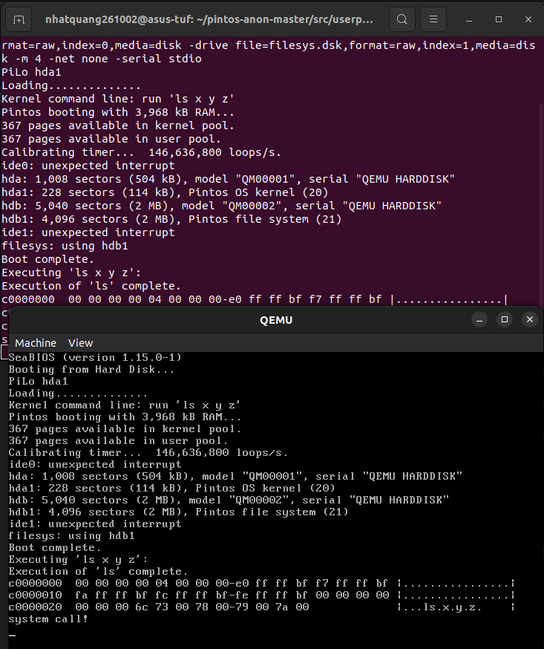igure 3: Terminal in ra memory dump khi chạy program 'ls x'

II, Virtual Memory

1. Sửa đổi mã nguồn
- Sửa đổi lại thread:
- Tại struct thread, thêm các thành phần của thread:
  - uint32_t pagedir: page directory.
  - Struct file hash *pages: page table.
  - Struct file *executable: File binary executable.
  - Struct list mappings: Memory-mapped file list.
  - int map_id_handle: Id mapping sẽ được sử dụng khi map file.
  - Void *user_esp: Con trỏ user stack.
- Khởi tạo các thành phần của thread tại hàm init_thread ().
- Ta sẽ khởi tạo frame, page, swap qua các file frame.h, page.h, swap.h:
- Tại frame.h:
  - Khởi tạo struct của frame “struct frame” chứa thông tin về frame:
    - struct lock lock: lock của frame
    - void *base: địa chỉ vật lý
    - struct page *page: page được map với frame nếu có.
  - Thêm các hàm chính:
    - void frame_init() để khởi tạo frame.
    - void* frame_alloc_and_lock (struct page*) tạo frame và gắn vào page.
    - Void frame_lock (struct page*): Lock frame của page vào memory nếu có.
    - Void frame_free (struct frame*): Giải phóng frame để page khác sử dụng.
    - Void frame_unlock (struct frame*): Mở khóa frame, khiến frame có thế bị bỏ.
  - Các hàm bổ trợ sẽ được thêm trực tiếp vào frame.c
- Tại page.h:
  - Khởi tạo struct page “struct page” chứa:
    - void *addr: user vaddr của page.
    - Bool read_only: Xác định page read hay read/write.
    - Struct thread *thread: Thread sở hữu page.
    - Struct hash_elem hash_elem: Sử dụng để lưu vào bảng hash pages của thread.
    - Struct frame *frame: Frame gắn với page.
    - block_sector_t sector: Block chứa thông tin về swap.
    - Bool private: Nếu private = true, page sẽ được quyết định write vào swap, nếu = false page sẽ được write vào file.
    - Struct file *file: File sở hữu page.
    - off_t file_offset: Offset của page ở file sở hữu.
    - off_t file_bytes: Bytes read/write từ 1 đến PGSIZE.
  - Thêm các hàm chính:
    - void page_exit (): Xóa bảng page của thread khi thoát process.
    - Struct page* page_allocate(void *, bool read_only): Cấp phát page, khởi tạo thông tin của page và thêm vào page table của thread.
    - bool page_in (void *fault_addr): Xử lý địa chỉ addr khi cấp phát page.
    - bool page_out (struct page*): Kiểm tra page và đá page ra khỏi frame nếu có thể. Hàm này được gọi bởi try_page_alloc_and_lock () của frame.c.
    - Bool page_accessed_recently (struct page*): Kiểm tra xem page có được truy cập gần đây không.
    - Bool page_lock (const void*, bool will_write): Thử lock page vào trong địa chỉ vật lý.
    - bool page_unlock(const void*): Mở khóa page bị khóa bằng page_lock().
    - hash_hash_func page_hash: Trả về giá trị hash của page từ hash page table. Hàm này sẽ được dùng để khởi tạo hash table page.
    - hash_hash_func page_less: Kiểm tra 2 hash_entry xem entry a có đứng trước entry b hay không. Hàm này sẽ được dùng để khởi tạo hash table page.
  - Các hàm bổ trợ sẽ được thêm trực tiếp vào page.c
- Tại swap.h:
  - Khai báo struct page.
  - Khởi tạo các hàm:
    - void swap_init (): Khởi tạo swap.
    - void swap_in (struct page*): Swap page vào trong memory.
    - void swap_out (struct page*): Swap page ra khỏi memory.
- Tiếp theo, hoàn thiện các function:
- Tại frame.c:
  - Khai báo:
    - struct frame* frames: Bảng frame.
    - size_t frame_cnt; size của bảng frame.
    - Struct lock scan_lock: Lock dùng chung để các quy trình không tranh nhau.
    - size_t hand: Giá trị lưu index của bảng frame để xử lý.
  - void frame_init (): Khởi tạo scan_lock và cấp phát bộ nhớ cho bảng frame, sau đó đưa địa chỉ cho từng frame entry và cấp phát lock cho các frame entries.
  - Struct frame *try_frame_alloc_and_lock (struct page *page): Hàm này sẽ được gọi bởi hàm frame_alloc_and_lock. Hàm sẽ tìm frame đang còn trống và đưa page vào frame. Nếu như không có frame còn trống, ta sẽ tìm frame để để thay thế theo LRU Algorithm.
  - Struct frame *frame_alloc_and_lock (struct page *page): Gọi đến hàm try_frame_alloc_and_lock 3 lần để cố gắng tìm frame cho page.
  - Void frame_lock (struct page *p): Lock frame của page p vào memory.
  - Void frame_free (struct frame *f): Giải phóng page khỏi frame và mở lock của frame.
  - Void frame_unlock (struct frame *f): Mở khóa frame đã bị khóa bằng hàm frame_lock.
- Tại swap.c:
  - Khai báo:
    - struct block *swap_device: Block device có vai trò swap.
    - Struct bitmap *swap_bitmap: Bitmap chứa thông tin về swap pages.
    - struct lock swap_lock: Lock sử dụng để quy trình swap không tranh nhau.
    - Define SECTORS_PER_PAGE (PGSIZE / BLOCK_SECTOR_SIZE): Số lượng sector trong 1 page.
  - void swap_init (): Lấy role cho swap_device là BLOCK_SWAP, nếu không thành công, đặt swap_bitmap với size = 0. Nếu set thành công, swap_bitmap sẽ có size = số sector block có thể swap. Khởi tạo swap_lock. 1 bit sẽ tương ứng với thông tin của 1 sector: false = sector đang rảnh, true = sector đang được swap in.
  - Void swap_in (struct page *p): Kiểm tra frame của p, lock của frame có đang bị lock không. Đọc các page sectors từ swap_device bằng block_read. Viết các bit ứng với sectors = 0 (being empty).
  - bool swap_out (struct page *p): Kiểm tra xem page có frame và frame có đang lock không. Tìm bit trong swap_bitmap đang là false (empty), đưa thông tin bit về true (being swapped). Viết các page sectors của page vào swap-device bằng block_write.
- Tại page.c:
  - define STACK_MAX (8192 *1024): Đặt max size của stack là 8MB
  - void destroy_page (struct hash_elem *p_, void *aux UNUSED): Lấy page từ hash p, lock frame của page. Nếu như frame của page != NULL, giải phóng frame bằng frame_free rồi free (p).
  - void page_exit (): Lấy bảng page từ thread_current() và hash_destroy bảng page.
  - struct page *page_for_addr (const void *addr): Tìm page có địa chỉ đầu vào. Dùng hàm hash_find để tìm trong page table của thread. Nếu như không có trong table và vùng địa chỉ hợp lý, taọ page mới bằng hàm page_allocate. Nếu không tìm thấy hoặc không tạo page mới, trả về NULL.
  - Bool do_page_in (struct page *p): Lấy frame từ page bằng frame_alloc_and_lock. Nếu như sector của page hợp lý tức là page đang bị swap out, swap in page. Hoặc, nếu page đang có file quản lý, lưu read_bytes = file_read_at và đặt lại số bytes zero_bytes sau các read_bytes. Nếu không có file cũng như page đang không swap out, đặt toàn bộ bytes của page về zero. Trả về true nếu load page thành công.
  - Bool page_in (void *fault_addr):Xử lý mang page vào từ file hoăc swap. Nếu như thread không có page table, địa chỉ đã cho không có page quản lý hay page không map với frame và không thể load được page trả về false. Nếu như page map với frame thành công, đưa page – frame map vào pagedir.
  - bool page_out (struct page *p): Xóa page entry khỏi pagedir. Kiểm tra xem pagedir đã bị modify chưa bằng hàm pagedir_is_dirty. Nếu như page không có file quản lý, swap_out page. Nếu như page có file, kiểm tra xem page đã modify chưa. Nếu page đã modify, swap_out hoặc file_write tùy thuộc vào trạng thái của page→private. Nếu như out page thành công, giải phóng p→frame và trả về true, nếu thất bại trả về false.
  - bool page_accessed_recently (struct page *p): Dùng hàm pagedir_is_accessed để kiểm tra xem p→thread→pagedir gần đây có được truy nhập không. Nếu như gần đây đã truy nhập, đặt lại accessed của pagedir bằng false. Trả về bool của page_dir_accessed.
  - struct page *page_allocate (void *vaddr, bool read_only): Cấp phát bộ nhớ cho page mới, khởi tạo các giá trị cho page. Nếu như hash_elem đã có trong page table, không thêm page mới này vào và giải phóng page.
  - voi page_deallocate (void *vaddr): Lấy page từ addr, gọi page_out để xóa
  - unsigned page_hash (const struct hash_elem *e, void *aux UNUSED): Lấy page từ entry e. Trả về hash value của page.
  - bool page_less (const struct hash_elem *a, const struct hash_elem *b_, void *aux UNUSED): Lấy page từ a và b. So sánh địa chỉ và trả về true nếu địa chỉ của a < địa chỉ của b.
  - bool page_lock (const void *addr, bool will_write): Khóa page vào frame. Nếu như frame chưa có page in, gọi hàm do_page_in () để đưa page vào memory và giữ không cho page out để thực thi page và ngăn page fault.
  - void page_unlock (const void *addr): Lấy page từ addr bằng page_for_addr, sử dụng frame_unlock để mở frame lock của page.
- Tiếp theo, áp dụng Paging vào Pintos:
- Đầu tiên, init frame và swap tại init.c: Thêm frame_init () và swap_init () tại int main().
- Tiếp theo, vì page đã được sửa đổi, ta sẽ sửa hàm page_fault để xử lý page lỗi: Nếu như lỗi do người dùng và page chưa được tạo ra, sử dụng hàm page_in được viết ở page.c để pager thử xử lý lỗi, nếu xử lý thành công sẽ thoát hàm page_fault.
- Tại process.c:
  - Tại hàm load (), ngoài việc khởi tạo page directory, giờ đây ta cũng sẽ khởi tạo hash page table.
  - Tại hàm load_segment (), giờ đây ta sẽ không sử dụng disk để tạo các segment load file, mà sẽ allocate các page để thực hiện file. Tính toán các read bytes và zero bytes trên từng page của file.
  - Tại setup_stack (): Giờ đây, khi khởi tạo setup_stack, ta cũng sẽ khởi tạo một page và gắn vào frame để quản lý stack của process.
  - Khi process gọi hàm process_exit (), giờ đây process cũng sẽ hóa page table mà nó giữ bằng hàm page_exit ().
- Tại syscall.c:
  - Khi muốn giao tiếp giữa user space và kernel space, ta sẽ thực hiện lock các page vào memory để các frame giữ data và không ghi ra vaddr. Sau khi hoàn thành, unlock page.
  - Khi read và write, ta sẽ cần kiểm tra xem page có đang lock vào memory không. Nếu như page đang lock, thực hiện read/write và unlock page.
- Xây dựng mapping file:
  - Mapping file vào trong process’s virtual memory space sẽ giúp tăng tốc độ I/O khi system call , đặc biệt là với các file lớn. Tuy nhiên, khi các file nhỏ hơn 1 page size thì sẽ khá phí memory space.
  - Đầu tiên, xây dựng struct mapping chứa các element:
    - struct list_elem elem: element để đưa vào list mappings mà thread quản lý.
    - Int map_id: Mapping id
    - struct file* file: mapped file
    - uint8_t *base: Address đầu tiên của mapping
    - size_t page_cnt: Số lượng page map
  - Ta sẽ thực hiện 2 system call mới là mmap: map file vào process’s virtual memory space và unmap: unmap file khỏi process’s virtual memory space:
    - sys_mmap (int fd, void *addr): Cấp phát bộ nhớ cho mapping m, tìm file từ fd, kiểm tra xem có cấp phát m thành công. Addr đã cho có hợp lý và bắt đầu tại offset của page hay không. Tiếp theo, đưa cho m map_id và file. Nếu như mở file thành công, đưa m vào list mappings của thread và bắt đầu map các page của file vào m. Trả về map_id của m.
    - void unmap (struct mapping *m): Hàm này sẽ hỗ trợ hàm sys_munmap. Đầu tiên, xóa m khỏi list mappings. Duyệt các page mà m map và gọi hàm page_deallocate để xóa page khỏi memory. Nếu như page nào đã được modify, viết lại page vào file.
    - Struct mapping* lookup_mapping (int map_id): Duyệt list mappings và trả về mapping m nếu như map_id của m trùng với map_id cần tìm.
    - sys_munmap (int map_id): Đầu tiên sẽ lấy map cần unmap bằng hàm lookup_mapping. Sau đó, gọi hàm unmap để thực hiện unmap các page.
  - Khi thread cần exit bằng hàm syscall_exit, ta cần unmap các mapping mà thread sử dụng. Duyệt qua các mappings của thread và unmap các mapping.

2. Triển khai mã nguồn

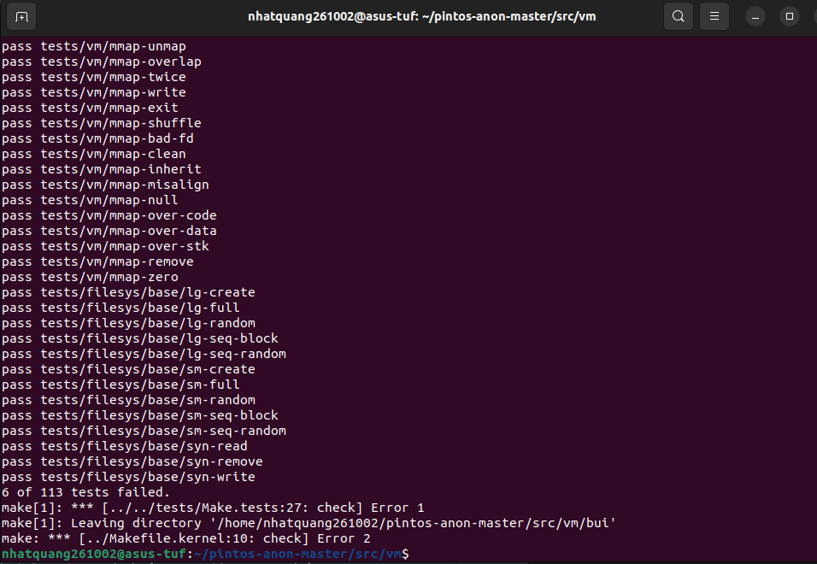Figure 4: Make check sau khi implement vm

MÃ NGUỒN & TÀI LIỆU THAM KHẢO

I, Mã nguồn
Mã nguồn đã được đăng tải lên github. Có 2 branches:
- project2: Ngoài argument passing, em đã nghiên cứu thêm systemcall và thử make check, pass 75/80 test cases.
- project3: Mã nguồn của Pintos sau khi implement VM, 97/113 test case passed, toàn bộ stack growth test vẫn fail.

II, Tài liệu tham khảo
Pintos Projects: Table of contents. (n.d.). https://www.scs.stanford.edu/23wi-cs212/pintos/pintos.html
St. (n.d.). GitHub - st2092/pintos-user-programs: Pintos Project 2: user programs, argument passing, system calls,. GitHub. https://github.com/st2092/pintos-user-programs/tree/master
ChristianJHughes. (n.d.). GitHub - ChristianJHughes/pintos-project3: Pintos Operating Systems Project 3 (CIS 520). GitHub. https://github.com/ChristianJHughes/pintos-project3/tree/master

